ウン

ウン

[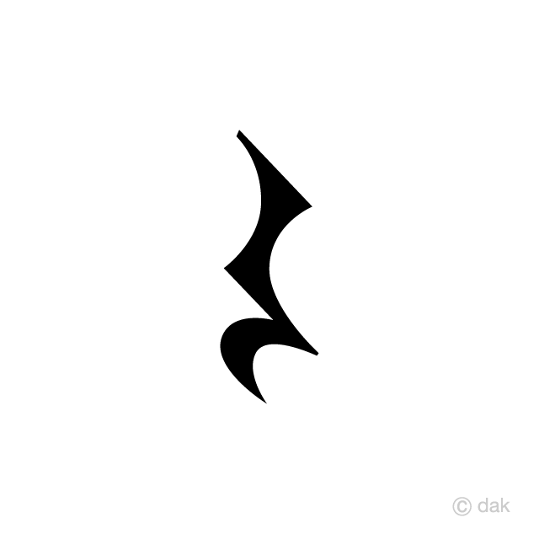](https://www.google.co.jp/url?sa=i&url=https%3A%2F%2Fillustimage.com%2F%3Fid%3D5558&psig=AOvVaw09TiGURgj4XSxTaVraDvum&ust=1587631160332000&source=images&cd=vfe&ved=0CAIQjRxqFwoTCODJ3ozR--gCFQAAAAAdAAAAABAI)

[](https://www.google.co.jp/url?sa=i&url=https%3A%2F%2Fillustimage.com%2F%3Fid%3D5558&psig=AOvVaw09TiGURgj4XSxTaVraDvum&ust=1587631160332000&source=images&cd=vfe&ved=0CAIQjRxqFwoTCODJ3ozR--gCFQAAAAAdAAAAABAI)

②

①

トゥ

トゥー

トゥ

トゥー

トゥー

トゥー

トゥー

いろんなでやってみよう（シ、ラ、ソ、・・・）